Міністерство освіти і науки України

Київський фаховий коледж туризму та готельного господарства

Відділення підприємництва та інформаційних технологій

Циклова комісія інформаційних технологій

**Звіт**

з навчальної практики

Вступ до фаху

**Виконав:**

студент КІ-24 групи

Політун Євген Віталійович

**Перевірили керівники практики:**

Любима А.Є., Панібратов А.І.

Київ 2025 рік

**ВСТУП**

Практична підготовка студентів є складовою частиною освітнього процесу і спрямована на оволодіння студентами системою професійних вмінь і навичок, а також первинним досвідом професійної діяльності, і має сприяти саморозвитку студента. Практична підготовка покликана не тільки забезпечити формування професійних вмінь, але й професійних навичок.

Метою проведення навчальної практики «Вступ до фаху» для студентів спеціальності «Комп’ютерна інженерія» є розкриття змісту роботи майбутнього фахівця з комп’ютерної інженерії; формування професійного світогляду майбутнього фахівця з комп’ютерних технологій у бізнесі, цілісне уявлення про його сутність та роль в сучасному суспільстві; формування цілісного представлення про суть надання послуг в цифровій та апаратній сфері в цілому; актуальність проєктування комп’ютерних мереж сучасними засобами зв’язку, діагностування несправностей роботи комп’ютерних систем.

**ЗАВДАННЯ**

**Завдання 1.** Провести smoke, функціональне, UX-тестування, тестування безпеки, стрес-тестування предмета.

**Предмет тестування**: Комп’ютерна миша

**Перевірка функціональності миші:**

1. Підключаємо мишу до комп'ютера.
2. Перевіряємо, чи світиться індикатор живлення (якщо є).
3. Перевіряємо, чи рухається курсор на екрані при русі миші.
4. Натискаємо ліву та праву кнопки миші, перевіряємо, чи відбувається відповідна дія на екрані.
5. Перевіряємо роботу коліщатка прокрутки.

**Позитивне тестування:**

1. Перевіряємо, чи працюють додаткові кнопки (якщо є).
2. Перевіряємо, чи миша коректно працює на різних поверхнях (коврик, стіл, тканина).
3. Перевіряємо, чи миша коректно працює на різних операційних системах (Windows, macOS, Linux).

**Негативне тестування:**

1. Перевіряємо, чи миша не працює, якщо її підключити до несправного USB-порту.
2. Перевіряємо, чи миша не працює, якщо її підключити до комп'ютера з вимкненим живленням.
3. Перевіряємо, чи миша не працює, якщо її підключити до комп'ютера з несправною операційною системою.

**UX-тестування**

1. Перевіряємо, чи зручно тримати мишу в руці протягом тривалого часу.
2. Перевіряємо, чи зручно користуватися додатковими кнопками.
3. Перевіряємо, чи зручно користуватися мишею як правою, так і лівою рукою (якщо миша симетрична).
4. Перевіряємо, чи зручно користуватися мишею на різних поверхнях.

**Тестування безпеки**

1. Перевіряємо, чи миша не перегрівається при тривалому використанні.
2. Перевіряємо, чи миша не має гострих країв, які можуть поранити користувача.
3. Перевіряємо, чи миша не викликає електричних замикань при підключенні до комп'ютера.

**Стрес-тестування**

1. Перевіряємо, як миша працює при інтенсивному використанні протягом тривалого часу (наприклад, 24 години безперервної роботи).
2. Перевіряємо, як миша працює при різких рухах і натисканнях.
3. Перевіряємо, як миша працює при використанні в умовах підвищеної вологості або температури.

**Висновок:** Провів smoke-тестування комп’ютерної миші. Дізнався нове та отримав корисні навички з UX-тестування.

**Завдання 2:** Фінансова грамотність. Пройти тест з фінансової грамотності.

**Рис. 1. Отримав сертифікат тесту.**

**Висновок:** Пройшов освітній серіал з фінансової грамотності, дізнався нове про використання кошті та їх заощядження.

**Завдання 3:** Створення власного репозиторію GitHub

**Рис. 2. Створив власний репрезенторій, зробив його публічним.**

**Рис. 3. Створив репозиторій.**

**Висновок:** Подивившись презентацію та навчальні відео, я отримав цінну інформацію де і як я можу застосовувати програму GitHub. Практично ознайомився з програмою, та навчився користуватися найпростішими функціями

(Встановити GitHub Desktop не вдалося через помилку серверу)

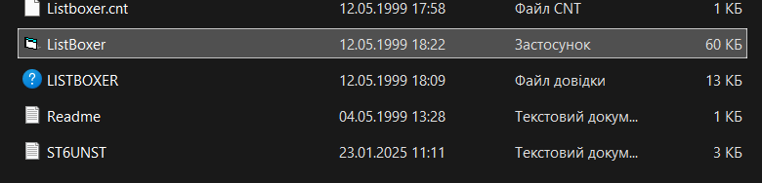**Завдання 4.** Технічний письменник.Створення відеоінструкції.

**Рис. 4. Вміст програми ListBoxer.**

**Тестова документація для програми ListBoxer**

**1. Test-Case**

Назва: Додавання нового елемента до списку

ID: TC-001

Передумови:

Програма ListBoxer встановлена та успішно запущена. Список створено, але він порожній.

**Кроки:**

1. Відкрити програму ListBoxer.
2. Натиснути кнопку "Додати елемент".
3. У полі вводу ввести текст "Example Item".
4. Натиснути кнопку "Зберегти".

**Очікуваний результат**: Новий елемент з текстом "Example Item" з'являється у списку.

Фактичний результат: Після виконання кроків у списку з'являється порожній елемент без тексту.

Статус: Fail

**2. Test Plan**

Мета тестування:

Перевірити функціональні можливості програми ListBoxer, включаючи додавання, видалення, сортування та пошук елементів у списку.

Об'єкт тестування:

Функціональна частина програми ListBoxer.

**Типи тестування:**

Функціональне (додавання, видалення, сортування).

UX/UI тестування (зручність та розташування контролів).

**3. Bug Report**

ID: BUG-001

Назва: Некоректне додавання елемента до списку

Пріоритет: Високий

Серйозність: Критична

Опис: Після натискання кнопки "Додати елемент" програма додає порожній елемент замість введеного тексту.

Кроки для відтворення:

* 1. Відкрити програму ListBoxer.
  2. Натиснути кнопку "Додати елемент".
  3. У полі вводу написати "Test Item".
  4. Натиснути кнопку "Зберегти".

Очікуваний результат: Елемент "Test Item" додається до списку.

Фактичний результат: У списку з'являється порожній елемент.

|  |  |
| --- | --- |
| **Пункт перевірки** | **Результат** |
| Програма запускається без помилок | Працює |
| Кнолпка додати елемент працює | Помилка |
| Видалення елемента зі списку працює | Працює |
| Список сортується коректно | Працює |
| Поле пошуку елементів працює | Працює |

**Рис. 5. Розміщення створеної тестової документації на GitHub.**

**Висновок:** Дізнався про професію технічного письменника. Спробував на практиці тестування програми ListBoxer і описав її баги і помилки. Документацію виклав на свй GitHub.

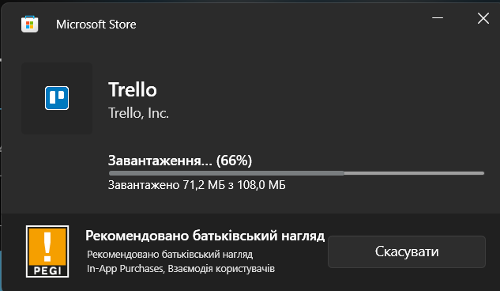**Завдання 5:** Створення команди у Trello.

**Рис. 6. Встановлення програми Trello.**

**Рис. 7. Створена команда і дошка.**

[**https://surl.li/rmjpmv**](https://surl.li/rmjpmv)

**Висновок:** Зареєструвався на платформі Trello. Навчився володіти інтерфейсом цієї програми і запрошувати учасників.

**Завдання 6.1:** Знайомство з візуальним середовищем для створення 3 мірних ІГР KODU

**Рис.8. Встановлені додатки *KODU***

***Гра 1:******Байкер об'їжджає дерева****.*

1. Запустив програму Kodu
2. Вибрав "Новий порожній світ" (Empty World
3. Додав на поле 3 дерева. Повторив дії ще двічі.
4. Запустив програму на виконання клавіш Esc. Спостерігав за рухом Байкера.
5. Зберіг програму на жорсткому диску.
6. Додав об'єкт «Байкер» та задав для нього програму дій – набір правил.
7. У вікні коду, що відкрилося, склав інструкцію для руху навколо дерев.

***Гра 2. Два байкери поїдають яблука. Кожен байкер керується з клавіатури окремим гравцем.***

1. Створив новий світ (Empty World). Розмістив в ньому об'єкти Байкер поки один та Яблуко.
2. Написав програму, яка дозволить Байкеру вільно переміщатися територією ігрового світу. Помічаючи яблуко, Байкер рухався до нього.
3. Змінив правило керування рухом Байкера: замість вільного переміщення Байкер управляється за допомогою клавіатури.
4. Створив другого байкера, виконавши операцію копіювання.
5. Змінив колір одного з байкерів, щоб їх можна було відрізнити.
6. Змінив правило керування другим Байкером у його програмі.
7. **Зображення, що містить текст, знімок екрана, колесо, мультфільм

   Автоматично згенерований опис**Зображення, що містить текст, знімок екрана, логотип, графічний дизайн

   Автоматично згенерований описЗберіг гру.

**Рис. 9. Програма другого байкера в Грі 2.**

**Рис. 10. Гра 2 в меню редагування.**

**Висновок:** Отримав досвід розробки гейм-дизайну у програмі KODU. Згідно існтрукції створив дві гри про байкерів.

**Завдання 6.2**: Створення ескізу десктопного та мобільного додатків

*Мій ескіз:*

[**https://app.moqups.com/sAnGGrNRbimU5CMNFLZHDkqLf9DnWMp1/view/page/a7decc4fb**](https://app.moqups.com/sAnGGrNRbimU5CMNFLZHDkqLf9DnWMp1/view/page/a7decc4fb)

**Висновок:** Створив ескіз власної візитки, зміг зрозуміти як створювати макети веб-дизайну і що таке професія UI-дизайнер.

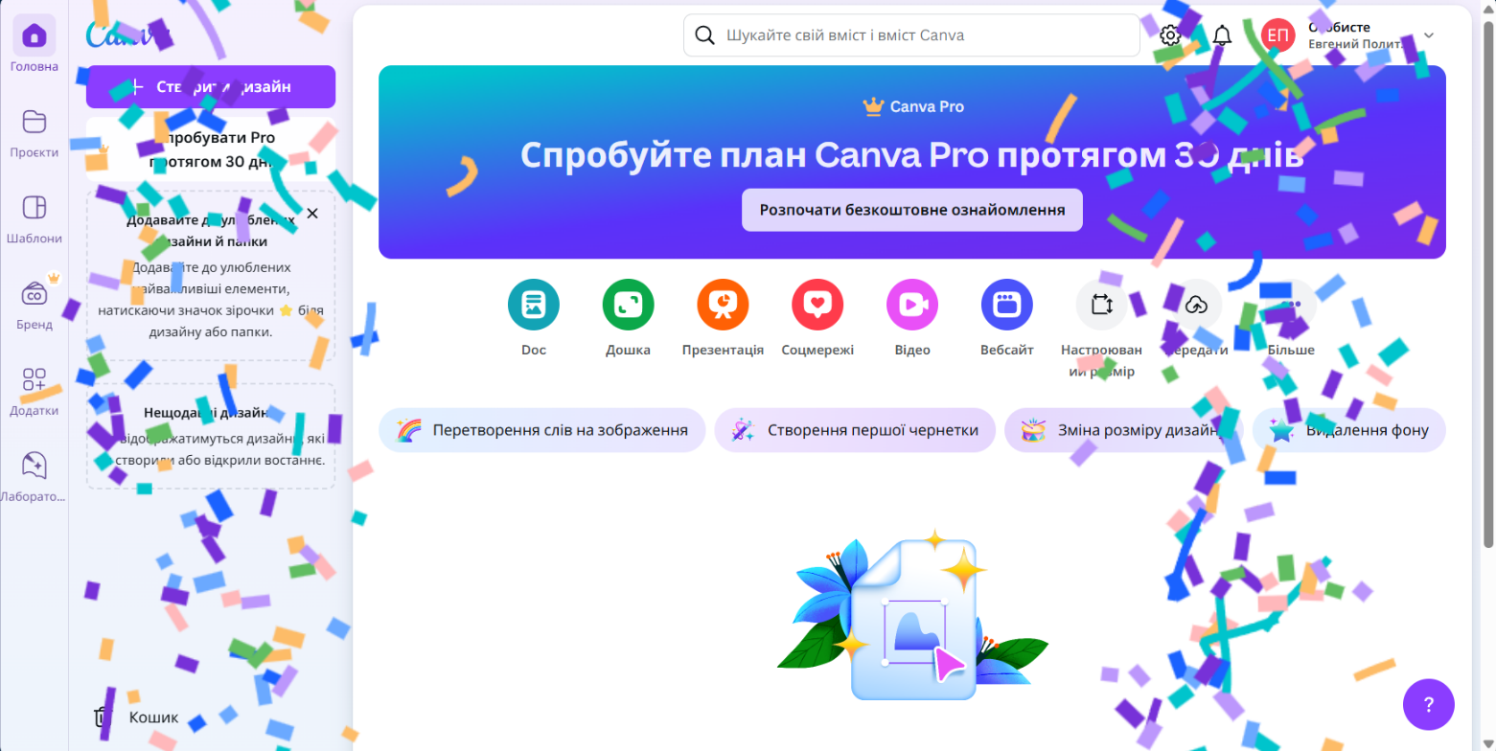**Практичне завдання 7:** Створення інфографіки "Реклама своєї спеціальності"

**Рис. 11. Особистий кабінет на платформі Canva.**

**Рис. 12. Створена інфографіка своєї спеціальності.**

**Висновок:** Я навчився користуватися платформою Canva і зміг зрозуміти, що із себе представляє професія SMM-фахівця.

**Завдання 8:**Я – програміст (Python). Створити анкету про себе за допомогою операторів введення/виведення.

**Рис. 13. Фото мого коду.**

**Висновок:** Я ознайомився з мовою програмування Пайтон і отримав невеликий практичний досвід.

**Завдання 9:** Робототехніка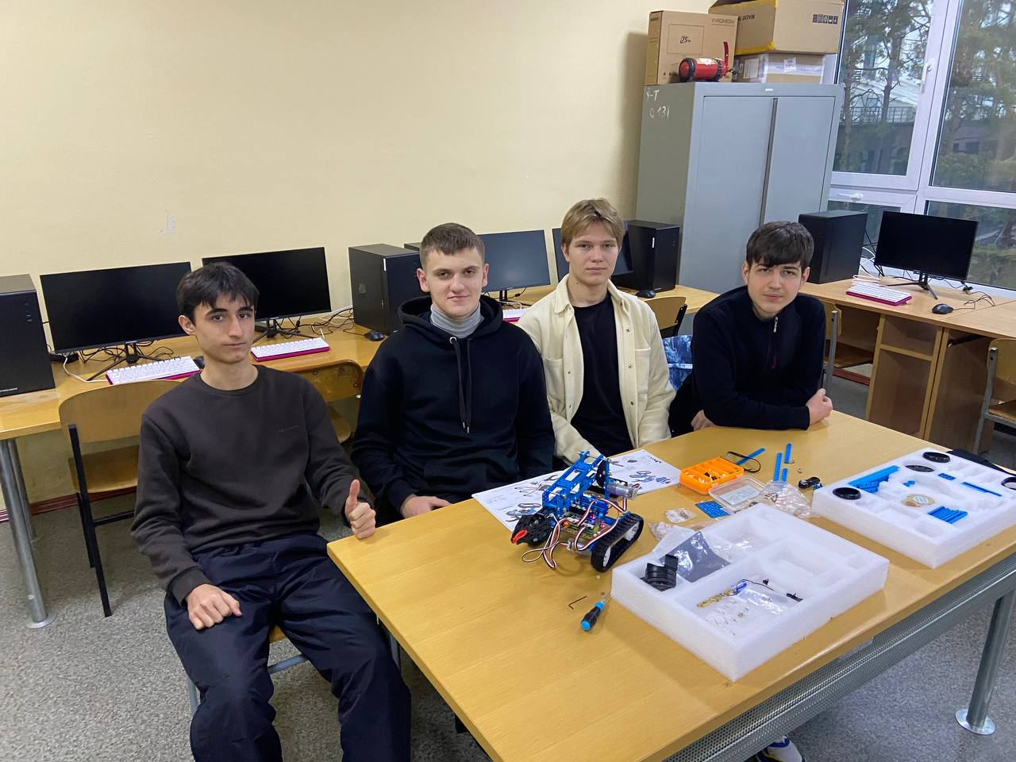

**Рис. 14. Зібраний металевий робот.**

**Висновок:** Отримав досвід з створення робота, та отримав знання з робототехніки.

**ВИСНОВОК**

Провів smoke-тестування комп’ютерної миші. Дізнався багато нового та здобув корисні навички в UX-тестуванні.

Пройшов освітній серіал із фінансової грамотності, дізнався більше про управління фінансами та їх заощадження.

Подивившись презентацію та навчальні відео, отримав цінну інформацію про те, де і як можна застосовувати програму GitHub. Практично ознайомився з її функціоналом і навчився користуватися найпростішими інструментами.

Дізнався про професію технічного письменника. На практиці протестував програму ListBoxer і описав її баги та помилки. Документацію виклав на свій GitHub.

Зареєструвався на платформі Trello. Освоїв інтерфейс програми та навчився запрошувати учасників до роботи в ній.

Отримав досвід розробки гейм-дизайну у програмі KODU, створивши дві гри.

Створив ескіз власної візитки, зрозумів, як створювати макети для веб-дизайну, і ознайомився з професією UI-дизайнера.

Навчився користуватися платформою Canva й отримав уявлення про професію SMM-фахівця.

Ознайомився з мовою програмування Python і здобув невеликий практичний досвід у її використанні.

Отримав базові знання з робототехніки та практичний досвід створення робота.

Мені сподобалося проходити навчальну практику. Я навчився працювати з багатьма програмами та інструментами, які використовуються в різних галузях комп’ютерної інженерії.

Найбільше сподобалося працювати з мовою програмування Python та створювати дизайн у Canva.